**Жанында интернаты бар А.Үкібаев атындағы орта мектебінде**

**2017-2018 оқу жылында 1 қыркүйек – Білім күніне арналған салтанатты жиын өткізілген іс-шаралар жайлы ақпарат.**

Білім күні – әр адамның өміріндегі ең толғантарлық шақ. Әсіресе мектеп табалдырығын енді ғана аттағалы отырған бірінші сынып оқушыларының бойында қуаныш пен жаңаны тануға деген қызығушылық байқалады. 1 қыркүйек – оқушылар, ұстаздар үшін жаңа оқу жылының басталу мерекесі.

А. Үкібаев орта мектебінде де осы күні барша қонақтарға, оқушылар мен ата – аналар, ұстаздарға есігін айқара ашты. Мектепте Білім күніне арналған «Мен- өз елімнің патриотымын» тақырыбында салтанатты жиын өтті.

Салтанатты жиынға Нұр Отан партиясы Жарқайың аудандық филиалының төрағасының орынбасары Мынбаев Жанат Тасболатұлы қатысып, оқушылар мен ұстаздар қауымын, ата-аналарды мерекемен құттықтап, жылы лебіздерін білдіріп, жаңа оқу жылында сәттілік, жаңа табыстар мен жаңа жеңістер тіледі. Аудандық білім бөлімінің әдіскері Эльмира Алтайқызы жаңа оқу жылының басталуымен құттықтап оқушыларға, жылы лебіздерін білдіріп, жаңа оқу жылында сәттілік, жаңа табыстар мен жаңа жеңістер тіледі. Мектеп директоры Садвакасова Роза Есламбековна ұстаздар мен шәкірттерді алғашқы білім күнімен құттықтап, жаңа оқу жылында білім ордамыздың тек биіктен көрінуіне атсалысуға шақырды. Шын жүректен балапандарын ертіп келген құрметті ата-аналарымыз атынан  Абитаева Мапіш әже 1 сынып оқушыларына жылы лебізін білдіріп, батасын берді. Мектеп атты кемеге кеше ғана тұлымдары желбіреп, жүректері елжіреп жүрген ойын балалары, қасиетті ұғым «оқушы» ретінде алғашқы ұстаздары Аубакирова Алмагүл Аліқызы Тулекбаева Мақпал Балтабайқызы және Айткулова Жанар Шөптібайқызының жетекшілігімен шақырылды.

Мектеп табалдырығын енді ғана аттаған кішкентай бүлдіршіндер ұстаз, алтын ұя мектеп туралы тақпақтарынан шашу шашып, одан кейін армандары биік, болашақтары жарқын да нұрлы болсын деген ниетпен қолдарындағы шарларын аспанға ұшырды. Кішкентайлар асқақтай аспанға көтерілген шарларды тамашалаумен болды.

Мерекелік шараның ең маңызды сәті-алғашқы қоңырау соғу рәсіміне жаңа мектеп табалдырығын аттағалы отырған бүлдіршін Бертағы Інжу Дастанқызы мен 11 сынып оқушысы Нүркенов Әлішер ие болды. Салтанатты мереке білім күніне арналған «Мен патриотпын» тақырыбындағы сынып тәрбие сағаттарымен жалғасын тапты.

|  |  |  |  |
| --- | --- | --- | --- |
| **Регион** | **Мектеп** | **Келген қонақтар** | **Қатысқан оқушылар саны** |
| Ақмола обл.  Жарқайың ауд. | Жанында интернаты бар А.Үкібаев орта мектебі | Нұр Отан партиясы Жарқайың аудандық филиалының төрағасының орынбасары Мынбаев Жанат Тасболатұлы | 403 |
| Ақмол обл  Жарқайың ауд. | Жанында интернаты бар А.Үкібаев орта мектебі | Аудан білім бөлімінің әдіскері Абитаева Эльмира Алтайқызы |  |

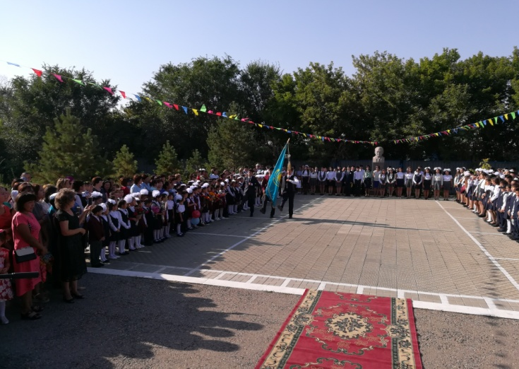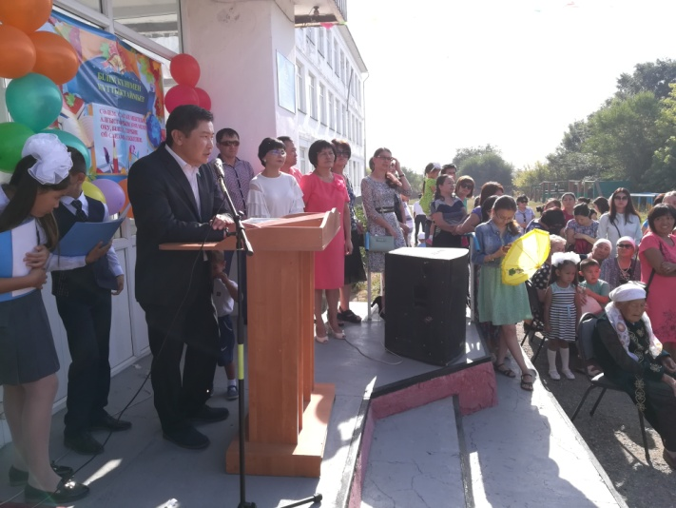

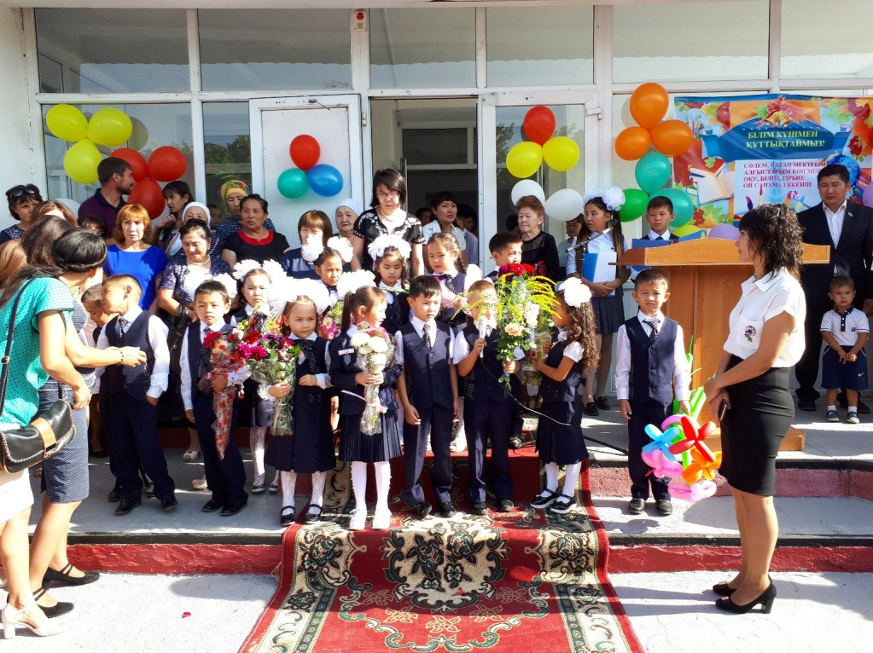

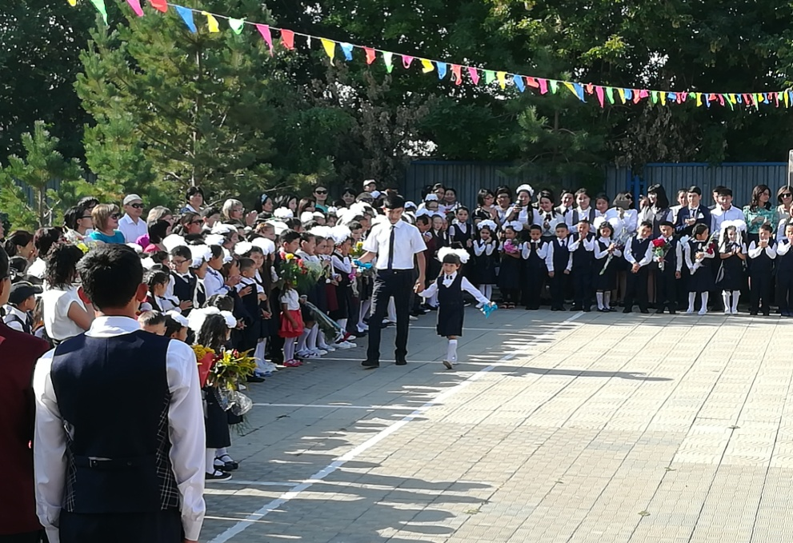

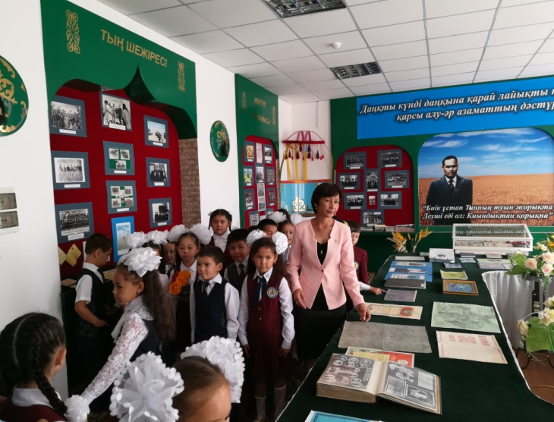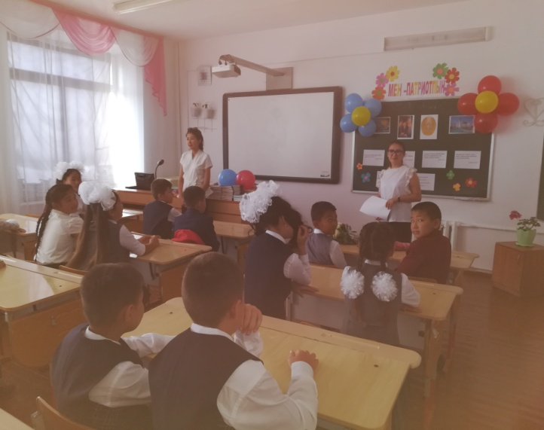

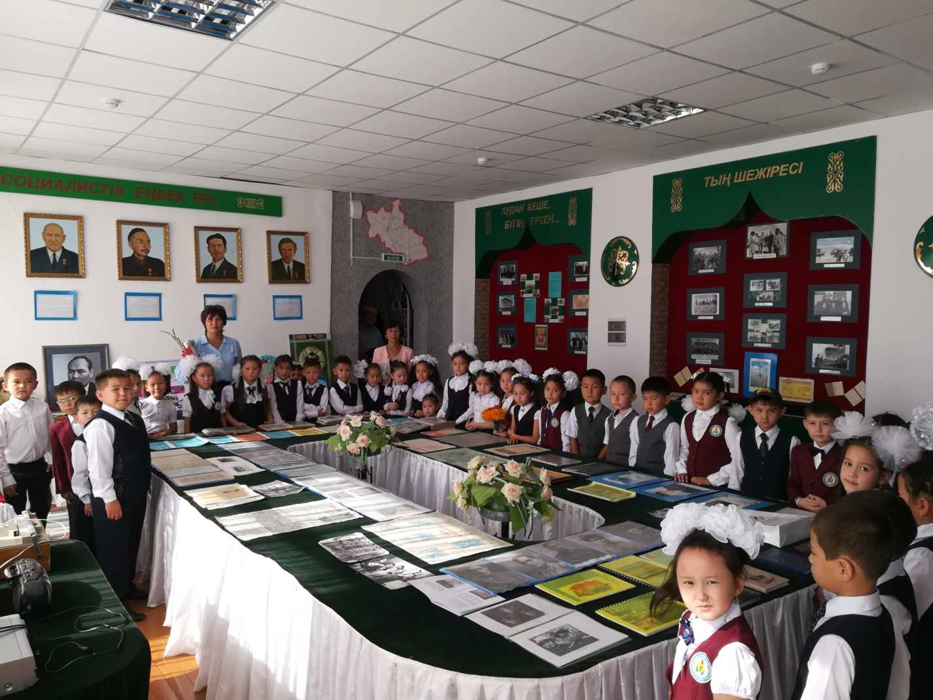

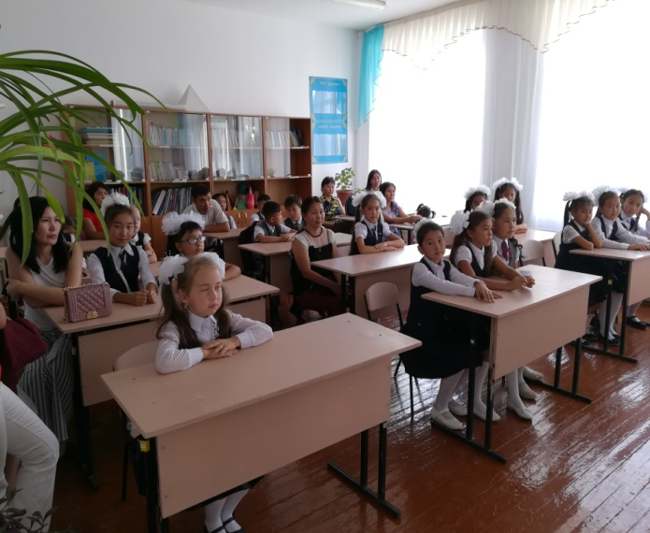

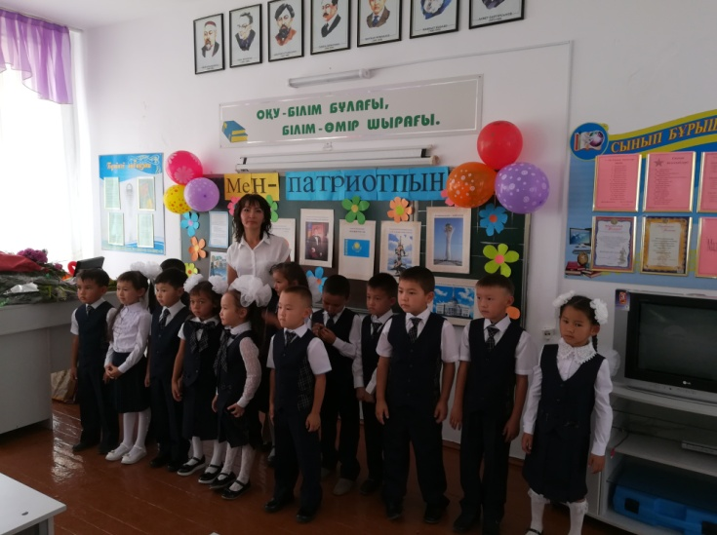

**Директордың тәрбие жөніндегі орынбасары: Назымбекова А.Д**